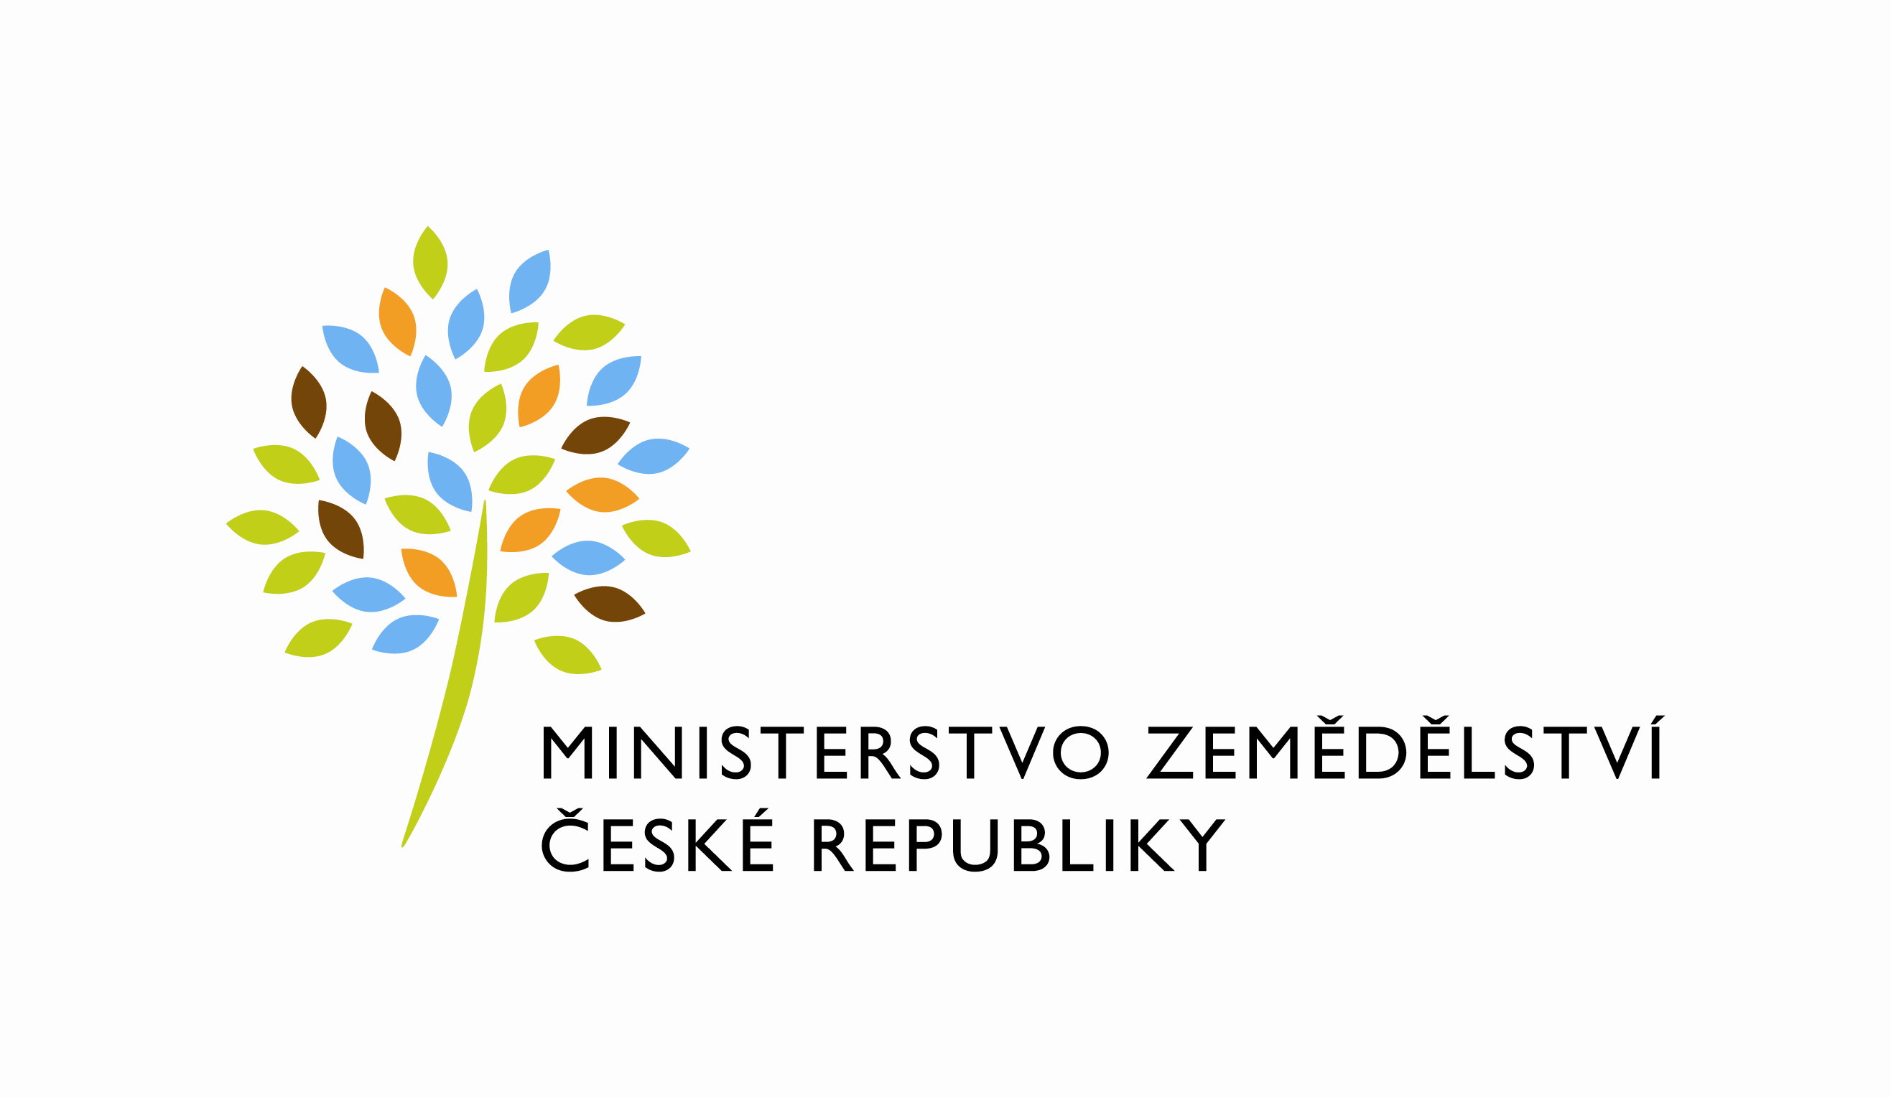
MZE-5220/2025-11133
mzedms028882662
SP. ZN.: MZE-468/2025-11133
Č. J.: MZE-5220/2025-11133

Ev. číslo smlouvy: 120-2025-11133

Smlouva o realizaci vzdělávacích služeb – blok workshopů v rozsahu 15 půldenních workshopů pro představené na úrovni nižšího a středního managementu
(dále jen „smlouva“)

uzavřená dle § 1746 odst. 2 zákona č. 89/2012 Sb., občanský zákoník, v platném znění
(dále jen „občanský zákoník“)

- Smluvní strany

Objednatel:
Česká republika – Ministerstvo zemědělství
se sídlem: Těšnov 65/17, Praha 1 – Nové Město, PSČ: 110 00
zastoupená: JUDr. Kateřinou Mihok, ředitelkou odboru personálního
IČO: 00020478
DIČ: CZ 00020478
ID datové schránky: yphaax8
Zástupce ve věcech technických: Ing. Naděžda Kantnerová, tel. 221 812 292, e-mail: nadezda.kantnerova@mze.gov.cz
(dále jen „objednatel“)

a

Dodavatel:
agentura Motiv P s.r.o.
se sídlem: Brno, Řehořova 726/14, PSČ: 618 00
zapsaná v obchodním rejstříku vedeném Krajským soudem v Brně, oddíl C, vložka 22592
zastoupená: xxxxxxxxxxxxxxxxxxx, jednatelkou společnosti
IČO: 64506550
DIČ: CZ64506550
bank. spoj.: Raiffeisenbank a.s.
číslo účtu: 140816001/5500
plátce DPH: ANO
ID datové schránky: c9ajn3q
Zástupce ve věcech technických: – xxxxxxxxxxxxxxxxxxxxxxx
(dále jen „dodavatel“)

- Úvodní ustanovení
  - Dodavatel prohlašuje, že není osobou, na niž by se vztahovaly (i) sankční režimy zavedené Evropskou unií na základě nařízení Rady (EU) č. 269/2014 o omezujících opatřeních vzhledem k činnostem narušujícím nebo ohrožujícím územní celistvost, svrchovanost a nezávislost Ukrajiny a nařízení Rady (EU) č. 208/2014 o omezujících opatřeních vůči některým osobám, subjektům a orgánům vzhledem k situaci na Ukrajině, stejně jako na základě nařízení Rady (ES) č. 765/2006 o omezujících opatřeních vůči prezidentu Lukašenkovi a některým představitelům Běloruska, a dále (ii) české právní předpisy, zejména zákon č. 69/2006 Sb., o provádění mezinárodních sankcí, v platném znění, navazující na nařízení EU uvedená v tomto odstavci.
  - Dodavatel odpovídá za to, že žádný jeho případný poddodavatel není po celou dobu trvání této smlouvy osobou, na niž by se vztahovaly (i) sankční režimy zavedené Evropskou unií na základě nařízení Rady (EU) č. 269/2014 o omezujících opatřeních vzhledem k činnostem narušujícím nebo ohrožujícím územní celistvost, svrchovanost a nezávislost Ukrajiny a nařízení Rady (EU) č. 208/2014 o omezujících opatřeních vůči některým osobám, subjektům a orgánům vzhledem k situaci na Ukrajině, stejně jako na základě nařízení Rady (ES) č. 765/2006 o omezujících opatřeních vůči prezidentu Lukašenkovi a některým představitelům Běloruska, a dále (ii) české právní předpisy, zejména zákon č. 69/2006 Sb., o provádění mezinárodních sankcí, v platném znění, navazující na výše uvedená nařízení EU.
  - Dodavatel se tímto zavazuje udržovat prohlášení podle předchozího odst. 2.1 a 2.2 v pravdivosti a platnosti po celou dobu účinnosti této smlouvy a objednatele bezodkladně (nejpozději však do 3 pracovních dní ode den, kdy příslušná skutečnost nastala) informovat o všech skutečnostech, které mohou mít dopad na pravdivost, úplnost nebo přesnost předmětného prohlášení.

- Předmět smlouvy
  - Dodavatel pro objednatele zajistí realizaci vzdělávacích služeb (dále též „služby“) vymezených v rámci této smlouvy, a to v prostorách budovy Ministerstva zemědělství, na adrese Těšnov 65/17, Praha 1 – Nové Město, aniž by tím byl dotčen čl. 3.2 smlouvy.
  - Objednatel je oprávněn požadovat v odůvodněných případech (např. epidemické důvody), aby realizace služeb proběhla plně či částečně prostřednictvím on-line výuky pomocí vhodného softwarového nástroje, který zajistí bezproblémový přenos a průběh. Veškeré případné náklady na zavedení a zprovoznění takového řešení zajistí dodavatel; výše uvedené případné náklady jsou již součástí ceny uvedené v 4.1 smlouvy. Objednatel je oprávněn požádat o případnou on-line výuku s odůvodněním prostřednictvím e-mailové komunikace uvedené v záhlaví smlouvy.
  - Realizací služeb se míní zajištění a uspořádání workshopů v rozsahu 15 půldenních workshopů pro představené na úrovni nižšího a středního managementu (vedoucí oddělení a ředitelé odborů) v termínech stanovených dle přílohy č. 2 – nabídky termínů, která je nedílnou součástí této smlouvy. Realizace služeb bude zajištěna některým z lektorů uvedených v rámci přílohy č. 2. Objednatel si vyhrazuje právo využít v odůvodněných případech možnost odmítnutí některého z navrhovaných lektorů a jeho náhrady některým ze zbylých nabízených tří lektorů. Výše uvedené lze využít ze strany objednatele pouze v odůvodněných případech (např. nespokojenost s navrhovaným lektorem na základě předchozích workshopů) a pouze v případě, že vyhrazené právo bude uplatněno vůči dodavateli s minimálně čtyřdenním předstihem před konáním předmětného workshopu. Právo odmítnutí lektora bude uplatněno objednatelem s odůvodněním prostřednictvím e-mailové komunikace uvedené v záhlaví smlouvy.

- Cena
  - Objednatel se zavazuje za služby dle čl. 3. a v podrobnostech uvedených v příloze č. 1 uhradit dodavateli cenu za realizaci předmětu smlouvy ve výši celkem 202 500,- Kč bez DPH, tj. 245 025,- Kč včetně DPH ve výši 21 %.
  - Cena za realizaci předmětu smlouvy je blíže rozvedena v Příloze č. 1 – nabídce, včetně jednotkové ceny za jednotlivý workshop a ceny celkové za zajištění a uspořádání všech 15 půldenních workshopů. V příloze č. 1 i ve smlouvě uvedená celková cena bez DPH i s DPH, včetně ceny jednotkové je cenou konečnou a nepřekročitelnou, jejíž součástí jsou veškeré náklady dodavatele spojené se zajištěním a realizací služeb, včetně autorských práv, které bude oprávněn objednatel vykonávat v rozsahu čl. 8.4 smlouvy.
  - Cena bude fakturována v pravidelných měsíčních intervalech v závislosti na rozsahu a realizaci služeb (počtu workshopů). Objednatel cenu zaplatí na základě faktur vystavených dodavatelem. Faktura bude vystavena vždy nejpozději k 10. dni následujícího kalendářního měsíce; Součástí faktur bude i vyčíslení ceny ve smyslu uskutečněného počtu workshopů za uvedený kalendářní měsíc a termíny jejich konání. Faktury budou zaslány do datové schránky objednatele ID DS: yphaax8 ve strukturovaných formátech dle Evropské směrnice 2014/55/EU nebo ve formátu ISDOC 5.2 a vyšším. Faktura musí obsahovat jméno zástupce ve věcech technických.
  - Faktura musí mít náležitosti daňového dokladu dle § 29 zákona č. 235/2004 Sb., o dani z přidané hodnoty v platném znění a dále musí faktura obsahovat informace povinně uváděné na obchodních listinách dle § 435 občanského zákoníku. Splatnost faktury je 30 dní od jejího doručení objednateli. V případě, že faktura nebude obsahovat veškeré náležitosti předepsané touto smlouvou a zákonem o DPH a ostatními právními předpisy, je objednatel oprávněn upozornit e-mailem dodavatele na nesprávnost faktury, přičemž doba splatnosti (30 dnů) začne běžet znovu od doručení opravené faktury splňující požadavky stanovené právními předpisy, resp. touto smlouvou. Přílohou každé faktury bude konkretizovaný přehled služeb poskytnutých v daném období.

- Storno podmínky a výpověď smlouvy
  - Každá ze smluvních stran má právo vypovědět tuto smlouvu bez udání důvodu s jednoměsíční výpovědní dobou, která začíná běžet od prvního dne měsíce následujícího po měsíci doručení písemné výpovědi druhé smluvní straně. Objednatel má právo smlouvu vypovědět bez výpovědní doby v případě porušení povinnosti dle čl. 2.3 smlouvy.
  - Workshop lze bezplatně zrušit objednatelem nejpozději 96 hodin před začátkem konání. V případě zrušení v době kratší, je účtována plná cena workshopu. V případech, kdy dojde ke zrušení workshopu, aniž by se jednalo o výše uvedený režim zrušení se zaúčtováním plné ceny, se smluvní strany dohodnou na náhradním termínu konání workshopu, a to tak, aby byl náhradní termín zrealizován do konce prvního pololetí roku 2025. Pokud dojde ke zrušení workshopu se zaúčtováním plné ceny workshopu (tedy zrušení objednatelem ve lhůtě kratší než 96 hodin před začátkem konání workshopu), náhradní termín nebude realizován z důvodu nutného zachování maximální ceny dle čl. 4.2. Smlouvy.

- Součinnost smluvních stran
  - Dodavatel se zavazuje informovat zástupce ve věcech technických objednatele o průběhu a výsledcích poskytovaných služeb.
  - Objednatel se zavazuje předložit dodavateli, tj. zástupci ve věcech technických, podklady, údaje a informace nezbytné pro úspěšné plnění předmětu této smlouvy.
  - Objednatel se zavazuje ke spolupráci se zástupcem ve věcech technických dodavatele při přípravě a realizaci služeb.

- Doba plnění
7.1 Smlouva se uzavírá na dobu určitou do doby zrealizování workshopů v rozsahu uvedeném ve smlouvě, resp. kompletního zaplacení těchto workshopů, nejpozději však do 30.6.2025, aniž by tím byly dotčeny ustanovení, z jejichž povahy vyplývá, že jejich platnost, resp. účinnost není omezena platností a účinností této smlouvy, typicky čl. 8. ochrana údajů, ustanovení týkající se autorských práv apod.

- Ochrana údajů, informací a dat
  - Smluvní strany konstatují, že smlouva neobsahuje žádné důvěrné informace nebo obchodní tajemství. V příloze č. 2 uvedená jména lektorů budou v rámci uveřejnění v registru smluv anonymizována. Pokud smluvní strana v rámci plnění Smlouvy získá o druhé smluvní straně důvěrné údaje nebo sdělení je povinna postupovat v souladu s § 1730 odst. 2 občanského zákoníku, resp. v souladu s Nařízením Evropského parlamentu a Rady (EU) 2016/679 o ochraně fyzických osob v souvislosti se zpracováním osobních údajů a o volném pohybu těchto údajů a o zrušení směrnice 95/46/ES (Obecné nařízení o ochraně osobních údajů).
  - Důvěrnými informacemi nejsou nebo přestávají být:
  - informace, které byly v době, kdy byly smluvní straně poskytnuty, veřejně známé,
  - informace, které se stanou veřejně známými poté, co byly smluvní straně poskytnuty, s výjimkou případů, kdy se tyto informace stanou veřejně známými v důsledku porušení závazků smluvní strany podle této dohody,
  - informace, které byly smluvní straně prokazatelně známé před jejich poskytnutím,
  - informace, které je smluvní strana povinna sdělit oprávněným osobám na základě obecně závazných právních předpisů.
  - Dodavatel souhlasí s tím, aby obraz smlouvy včetně jejích příloh a případných dodatků a metadata k této smlouvě byly uveřejněny v registru smluv v souladu se zákonem č. 340/2015 Sb., o zvláštních podmínkách účinnosti některých smluv, uveřejňování těchto smluv a o registru smluv, ve znění pozdějších předpisů. Smluvní strany prohlašují, že žádná část smlouvy vč. příloh nepředstavuje obchodní tajemství.
  - Objednatel se zavazuje respektovat autorská práva dodavatele, která bude využívat objednatel v rozsahu této smlouvy. Programy a podklady dodavatele se mohou využívat pouze v rámci Ministerstva zemědělství České republiky. Dodavatel prohlašuje, že je oprávněn poskytnout objednateli výkon veškerých autorských práv v rozsahu uvedeném v tomto článku, aniž by došlo k poškození autorských práv třetích osob.
  - Smluvní strany se dohodly, že objednatel nebude po dobu trvání této smlouvy a po dobu jednoho roku ode dne ukončení této smlouvy bez předchozího písemného souhlasu dodavatele kontaktovat lektory dodavatele a vstupovat s nimi do smluvních či pracovních vztahů za účelem sjednání a přímého poskytování vzdělávacích nebo rozvojových služeb. Veškeré know-how kurzů je majetkem dodavatele, lektor nemá právo know-how dodavatele samostatně využívat.
  - Objednatel i dodavatel jsou si vědomi následků, které mohou nastat v důsledku porušení autorského zákona či jiných obecně závazných právních předpisů či ustanovení této smlouvy.

- Ostatní ujednání
  - Veškeré změny a doplňky této smlouvy je možno provést pouze písemně formou očíslovaného dodatku ke smlouvě podepsaného oběma stranami. Požadavek písemné formy dle této smlouvy je splněn i tehdy, pokud je příslušné právní jednání učiněno elektronicky a elektronicky podepsáno. Elektronickou komunikaci ohledně smluvních ustanovení smlouvy (např. ohledně změny smlouvy nebo jejího ukončení apod.) je možno vést jen do datové schránky.
  - Dodavatel se zavazuje poskytnout objednateli potřebnou součinnost při výkonu finanční kontroly dle zákona č. 320/2001 Sb., o finanční kontrole ve veřejné správě a o změně některých zákonů (zákon o finanční kontrole) ve znění pozdějších předpisů.
  - Pokud není touto smlouvou stanoveno jinak, řídí se právní vztahy smlouvy ustanoveními zák. č. 89/2012 Sb. občanského zákoníku, v platném znění. Smluvní strany se dohodly, že použití ustanovení § 1765 a § 1766 občanského zákoníku je pro tuto smlouvu vyloučeno.
  - Tato smlouva se vyhotovuje v elektronické podobě ve formátu PDF/A, přičemž každá ze smluvních stran obdrží oboustranně elektronicky podepsaný datový soubor této smlouvy.
  - Dodavatel je povinen písemně oznámit objednateli změnu údajů o dodavateli uvedených v záhlaví smlouvy a jakékoliv změny týkající se registrace dodavatele jako plátce DPH, a to nejpozději do 5 pracovních dnů od uskutečnění takové změny.
  - Tato smlouva nabývá platnosti podpisem obou smluvních stran a účinnosti uveřejněním v registru smluv dle zákona č. 340/2015 Sb., o registru smluv, ve znění pozdějších předpisů (dále jen „zákon o registru smluv“). Smluvní strany se dohodly, že uveřejnění smlouvy v registru smluv zajistí objednatel.

V Praze V Brně

Za objednatele Za dodavatele:

_______________________________ _______________________________
JUDr. Kateřina Mihok xxxxxxxxxxxxxxxxxxxxx
ředitelka odboru personálního jednatelka

Přílohy smlouvy:

Příloha č. 1 – nabídka vč. ceny
Příloha č. 2 – nabídka konkrétních termínů konání workshopů včetně lektorů

